Использование сервисов Google в подготовке к ОГЭ по информатике
Михалева Людмила Юрьевна,
учитель информатики
высшей квалификационной категории
МАОУ «СОШ № 3» г. Краснокамска
Работа с сервисами Google доставляет пользователю большое удовольствие. Облачные технологии Google постоянно развиваются. В своей работе я как учитель, и как классный руководитель, использую веб-сервисы достаточно давно – с 2010 года.
В аккаунте Google был создан сайт «Готовимся к ОГЭ по информатике». Помимо обычной версии сайта можно использовать мобильную версию на смартфонах и планшетах. В целях защиты персональных данных доступ на сайт ограничен. Вход осуществляется только моими учащимися, сдающими информатику. Каждый ученик имеет свой аккаунт Google, который и позволяет использовать ресурсы сайта. На странице «Новости» пишу объявления. Раз в неделю выкладываю на сайте pdf-файлы с заданиями, указывая сроки выполнения заданий. При необходимости внедряю на страницу сайта презентацию. Прорабатывая задания, учащиеся на отдельной странице «Вопрос-ответ» могут задать свои вопросы. Решив задачи по заданной теме, учащиеся должны через форму Google отправить свои ответы, которые мгновенно заносятся в электронную таблицу, а сообщение об этом также мгновенно приходит на мою электронную почту. В настоящее время формы Google позволяют не только принимать ответы, но и создавать тесты, в том числе и с перемешиванием ответов, делать автоматическую проверку.
Проверка ответов учащихся в таблицах осуществляется автоматически. Для этого я использую условную функцию. Все результаты отображаются в другой электронной таблице, которую ребята видят на сайте на странице «Журнал». Каждый лист журнала – это результаты выполненных заданий по конкретной теме. Теоретический вопрос, выполненный верно, оценивается в 1 балл, неверный – 0. Практическое задание – до 2 баллов. В экзаменационной работе в первой части 18 заданий, поэтому и в «Журнале» для этого отводится 18 листов. На отдельных листах отражаются результаты тренировочных работ. Постоянно провожу промежуточные итоги и формирую рейтинг. Для этого тоже используется пара листов таблицы «Журнал». При этом все подсчеты опять же организованы автоматически с использованием формул, ссылок на другие листы. Настойчиво рекомендую учащимся, которые неудачно выполнили задания, переделать свою работу.
Периодически выкладываю на странице сайта тренировочные работы, в дальнейшем внедряю на страницу презентации Google, в которых разбираю каждое задание выполненных работ.
Через Google Analytics отслеживаю статистику посещения сайта, какие страницы посещались, сколько пользователей находятся в данный момент на сайте, среднее время просмотра страниц и т.п.
В календаре Google напоминаю даты сдачи работ. Календарь Google позволяет организовать напоминание сдачи заданий на электронную почту учащегося.
На экзамене по информатике своя специфика. Учащиеся должны выполнить практические задания. Для сдачи практических заданий у каждого ученика есть свой мини-сайт Google, в котором всего 4 страницы: главная, страница для размещения работ к заданию №19, страницы для размещения работ к заданию №20.1 и №20.2. На этих страницах ученик выкладывает для проверки свои файлы с практическими работами. Доступ к такому мини-файлу разрешен только самому ученику и учителю.
Удобство использования веб-сервисов заключается еще и в том, что, в случае болезни ученика или карантина подготовка к экзамену не прекращается. Для объяснения темы на этот период можно использовать виртуальные доски.
Такая кропотливая работа по подготовке к ОГЭ по информатике с использованием веб-сервисов дает свои плоды. Ежегодно мои учащиеся успешно сдают экзамен. Помимо этого, у учащихся формируются основные представления о компьютерных сетях распространения и обмена информацией, об использовании совместных информационных ресурсов группы людей с соблюдением соответствующих правовых и этических норм, требований информационной безопасности, представление о сферах применения компьютерных сетей и сервисов Google, общие представления о файловых архивах, развитие чувства личной ответственности за качество окружающей информационной среды.
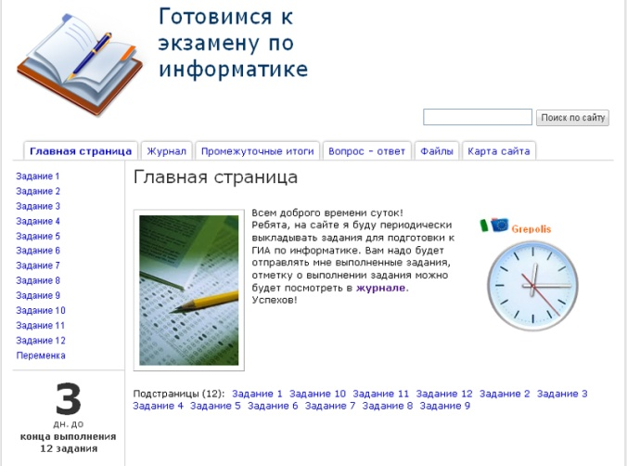  Рис. 1. Главная страница сайта | 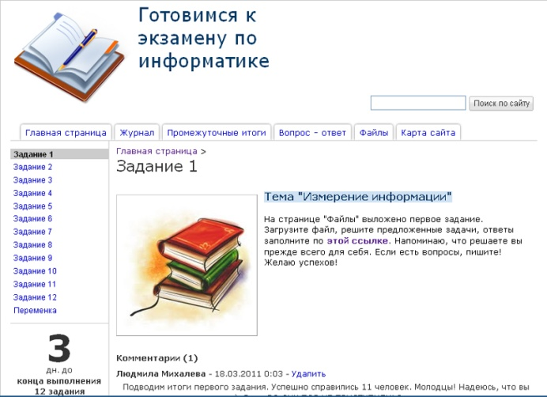  Рис. 2. Страница с заданием
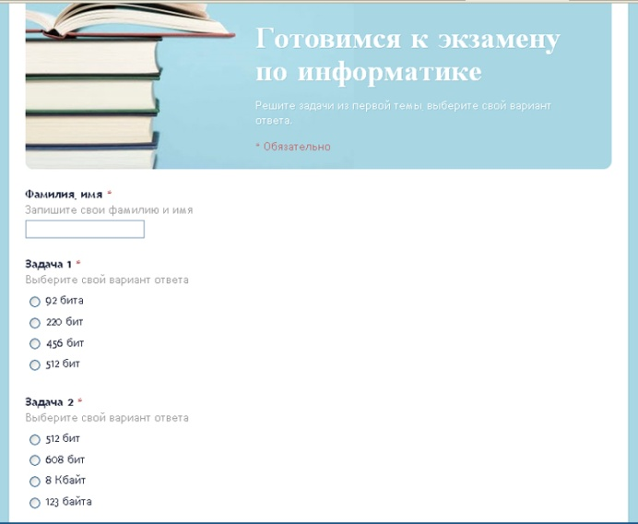  Рис. 3. Один из вариантов форм для заполнения ответов | 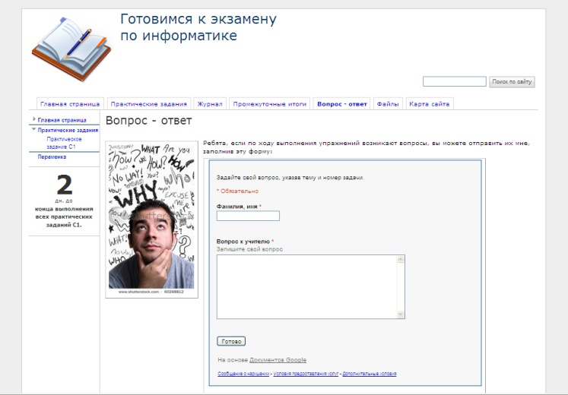  Рис. 4. Страница «Вопрос-ответ»
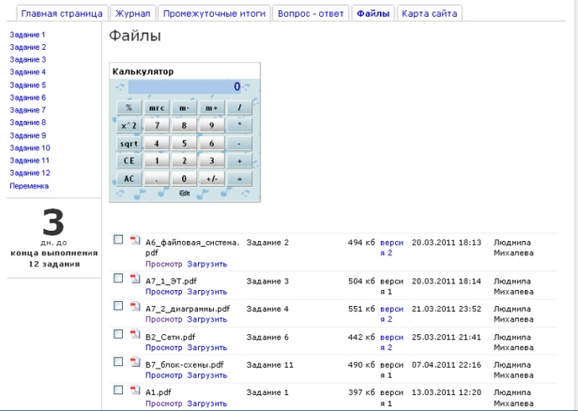  Рис. 5. Страница с файлами для выполнения заданий | 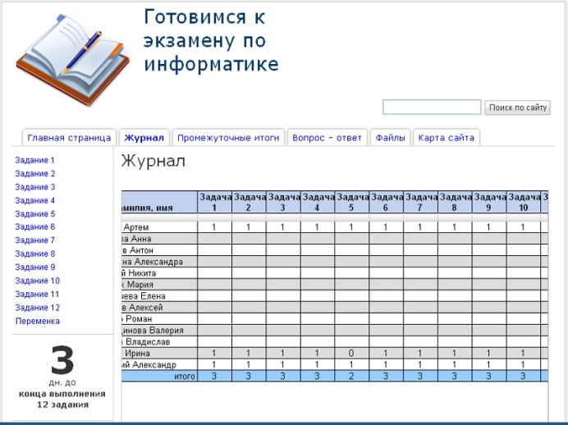  Рис. 6. Страница журнала

